Kochani mali studenci i rodzice!!!
Poniżej przesyłam linki do kart pracy dla dzieciaczków na temat dni tygodnia. Proszę zwróćcie uwagę, że dni tygodnia w krajach anglojęzycznych zaczynają się od niedzieli. I tak też jest w piosence, do której link zamieściłam poniżej. Proszę po prostu włączcie im na You Tube i tyle.
Karty pracy: po prostu skopiujcie do wyszukiwarki i wydrukujcie
Czwartek 26.03 Karta pracy + piosenka z Youtub
http://adamfunenglish.files.wordpress.com/2012/04/days-of-the-week.png
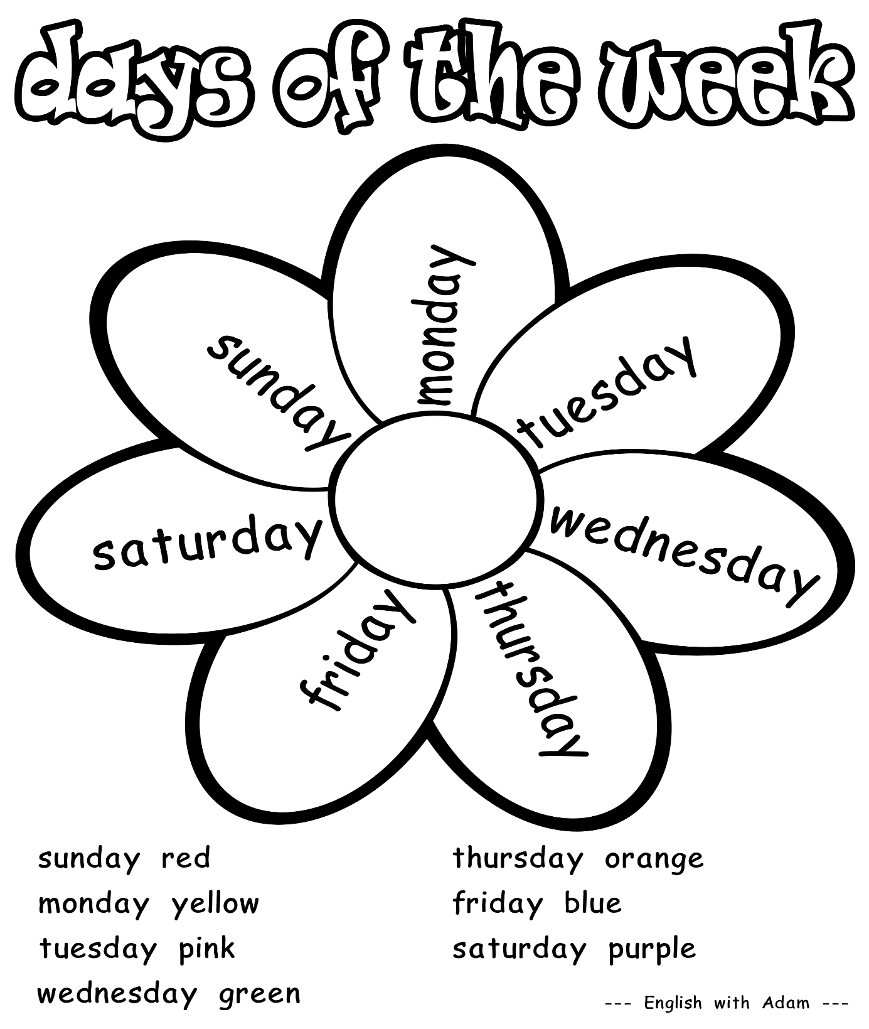
Wtorek 31.03 Karta pracy do wyboru + piosenka z youtub
https://pl.pinterest.com/pin/452400725041176936/
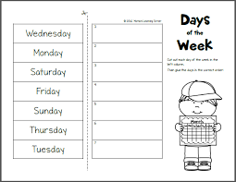
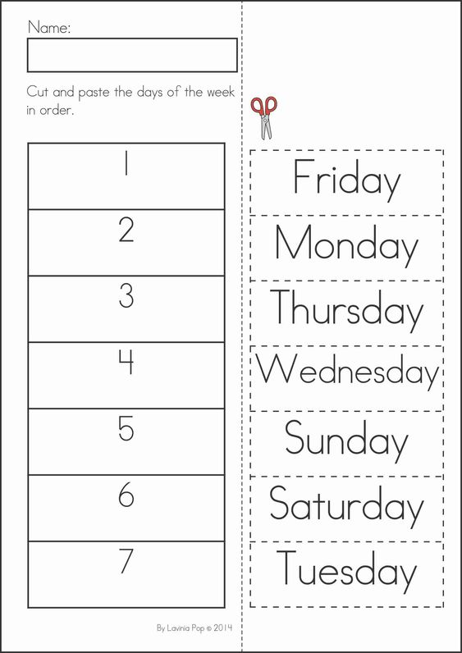

Czwartek 2.04 Karta pracy + piosenka z youtube
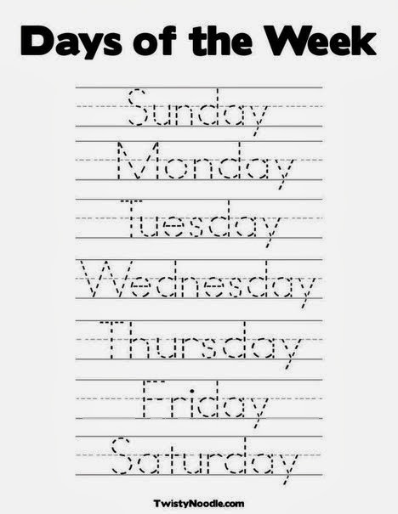
Tu znajdziecie kochane dzieci i rodzice wymowę dni tygodnia oraz ćwiczenia:
https://www.helloangielski.pl/rozmowki/dni-tygodnia-po-angielsku/
Piosenka do słuchania:
https://www.youtube.com/watch?v=LIQsyHoLudQ

Proszę wyściskajcie moich kochanych małych studentów, za którymi już baaaaaaardzo tęsknię. Smutno mi bardzo i naprawdę nie mogę doczekać się powrotu do mojej codzienności i Waszych pociech, które dają mi ogromny zastrzyk energii.
Pozdrawiam Edyta Nowak
nauczyciel języka angielskiego ;-*********

